**функционал всех справочников, даже если не описан**

1. во всех справочниках есть поиск, когда открывается справочник, автоматически выделено поле поиска
2. на название поля справочника можно нажать мышкой, тогда весь справочник автоматически отсортируется при первом нажатии:
   1. если лементы слова, то по алфавиту с “а”
   2. если числа, то по возрастанию
   3. если даты, то самая современная дата в самом верху
   4. если смешано, то приоритеты: числа-даты-слова (внутри них сортировка тоже своя)

при втором нажатии по названию поля, сортировка идет в обратную сторону

1. максимально в одной таблице справочника 25 строк
2. автоматически все таблицы отсортированы по названию по алфавиту с “а”
3. есть функциональные кнопки влево и вправо, а также “в вконец” и “вначало”, по которым можно листать список
4. правой кнопкой мыши можно удалить иди добавить новую строчку справочника
5. нажатие левой кнопкой мыши на любое поле, выделяет это поле для редактирования
6. любой справочник можно выгрузить в формате excel, а также загрузить в этом же формате для этого есть кнопки “выгрузить” и “загрузить” (доступно только администратору)
7. Любое открытие справочника, открывает его в отдельном всплывающем окне, которое можно сворачивать, либо разворачивать. Все открытые окна показаны в самом низу рабочего стола. Всплывающее окно, также как и окно виндоус можно увеличивать и уменьшать, передвигать внутри браузера.

**стандартный справочник**

Если какой-то справочник не описан специальным образом, то его надо делать стандартным. Он изображен на рисунке (см ниже), только название справочника вместо “стандартный справочник” у каждого справочника свое. Правой кнопкой мыши можно удалять, добавлять строчку справочника, левая кнопка мыши выделяет для редактировпния поле. Id у каждого стандартного справочника заполняется автоматически в формате "ст001", первые две буквы- это первые две буквы названия справочника, цифры id у добавленной строчки проставляются тоже автоматически и равны номеру самого высокого id + 1;

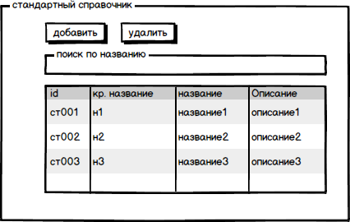

**Номенклатуры**

1. справочник “Номенклатуры”
2. поля:
   1. код
   2. наименование
   3. полное наименование
   4. базовая единица измерения (кг, шт, час)
   5. ставка
   6. вид номенклатуры (услуга, товар)
   7. тип работ
3. В справочнике должно быть реализовано:
   1. Возможность добавления новых данных (номенклатур и групп)
   2. Редактирование текущих данных
   3. Выводить на одну страницу не более чем 25 записей
   4. Постраничная навигация по справочнику
   5. Поисковик по полям, но автоматически стоит поле “наименование”
   6. Объединение номенклатур в группы и отображение по группам, добавление
   7. сортировать по каждому полю по возрастанию и убыванию
   8. настраивать порядок отображение номенклатур при выводе (или включить автоматическое отображение по частоте использования номенклатур в заказах, в самом верху самые частые номенклатуры)
4. пример заполнения

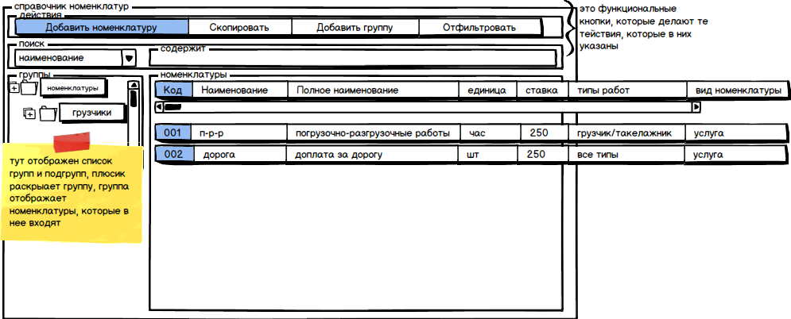

**группы типов работ**

это стандартный справочник

**тип работ**

1. *справочник “типы работ”*
2. *поля:*
   1. кнопки
      1. добавить тип работ
      2. скопировать
      3. добавить группу
   2. Сам справочник
      1. код
      2. группа
      3. наименование
      4. краткое наименование
      5. ед1 (кг, шт, час)
      6. ставка1
      7. ед2
      8. ставка2
      9. типы инструмента
      10. формула начисления работнику
3. *В справочнике должно быть реализовано:*
   1. В самом справочнике справа от поля группа расположен плюсик, можно раскрывать группы. У группы не может быть еще одной группы. Группа может быть только у типов работ.
   2. Возможность добавления новых данных (типов работ и групп)
   3. Редактирование текущих данных
   4. Выводить на одну страницу не более чем 25 записей
   5. Постраничная навигация по справочнику
   6. Поисковик по полям, но автоматически стоит поле “полное наименование”
   7. Объединение полей в группы и отображение по группам, добавление
   8. сортировать по каждому полю по возрастанию и убыванию
   9. настраивать порядок отображение типов работы при выводе (или включить автоматическое отображение по частоте использования номенклатур в заказах, в самом верху самые частые номенклатуры)
   10. можно выбрать несколько инструметов
   11. в “формула начисления работнику” можно как в экселе ввести формулу: которая будет записываться как арифметические действия с названиями ячейки в ячейке формула начисления работнику нет “+ фикс”.

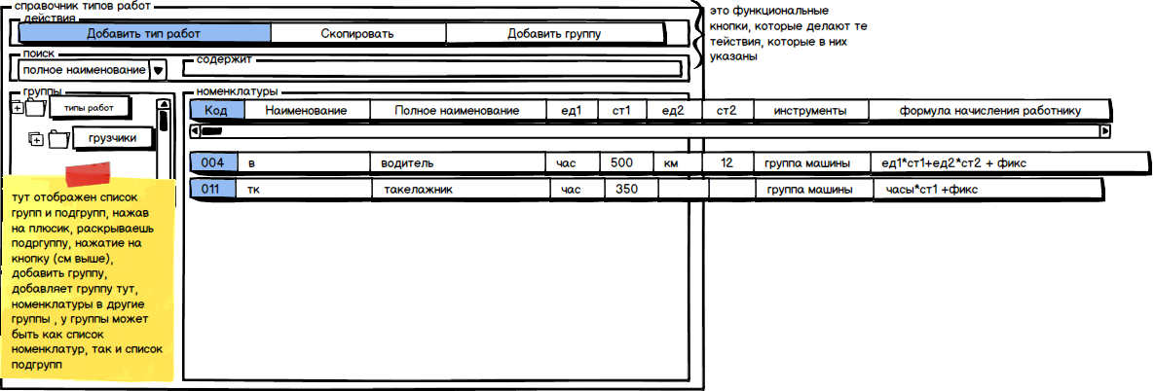

**тип инструмента**

все так же, как и у типов работ, только нет раздела “типы инструментов”

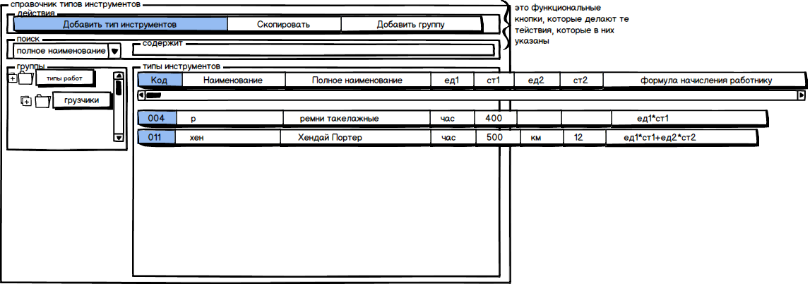

**список контрагентов**

справочник контрагенты - список контрагентов, над списком есть панель кнопок (добавить, настроить, отфильтровать, поиск), которыми можно добавить нового контрагента (добавление вызывает карточку “контрагенты”, описанние и функционал см ниже), настроить, какие поля из карточки контрагента будут отображаться в списке, сделать поиск по совпдаению введенного набора символов с частью названия (настройка происходит в карточке состоящей из полей, взятых из карточки “контрагента” , только радом с названием поля можно поставить галочку, если галочка стоит, то количество столбцов таблицы контрагента увеличивается, а название столбца- название поля, напротив которого поставлена галочка. Тут же мышкой можно поменять местами поля если тут поле выше, значит в списке контрагентов оно левее. Отфильтровать (возможно по всем полям документов, всем полям условий, всем полям СРМ). Если что-то не описал, значит это не так важно, пусть будет на твое усмотрение. Автоматически все контрагенты отсортированы по алфавиту названия и по типу контрагента, клиенты стоят всегда в самом верху.

как выглядит список контрагентов:

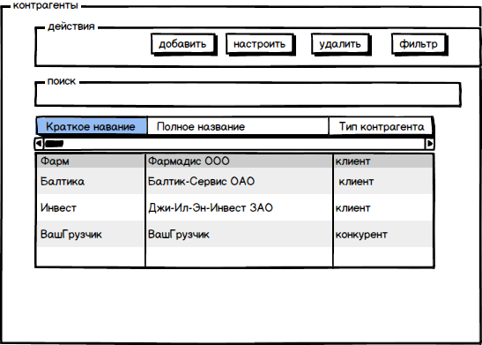

**карточка контрагент**

Она появляется, когда в списке контрагентов, нажимаешь на кнопку “добавить” с нулевыми данными, а если в списке нажать на строчку, то переходишь в эту карточку с уже заполненными в ней данными, которые можно редактировать

1. поля:
   1. кнопки
      1. история названий

видна и доступна только Администратору. В этой истории отображены все изменения названий контрагента в списке со стоблцами: Название, Дата изменения. Где дата изменения соответсвует той дате.

* + 1. история контактов (см ниже)

видна и доступна только Администратору.

* 1. карточка контрагент
     1. название

Удалить контрагента, по которому был создан хотя бы 1 заказ, нельзя, так же как и удалить название его нельзя. Но можно название редактировать.

* + 1. тип контрагента (справочник, автоматически стоит значение из справочника: “клиент”)
    2. относится к холдингу
       1. “галочка”
       2. полное название компании
  1. Условия
     1. способ оплаты (это просто выпадающий спискос выбором из трех: наличный, безналичный, карточка)
     2. цены
        1. номенклатура
        2. тип работ
        3. инструменты
        4. ставка клиент
     3. условия оплаты (справочник)
     4. условия предоплаты (справочник)
     5. условия работы (справочник условий)
  2. Документы
     1. адрес для документов
     2. тип адреса (справочник)
     3. свой курьер (галочка)
     4. контакт (можно присвоить из списка контактов по клиенту см ниже, либо подтягивается из карточка 1 из поля “Данные по клиенту /контакты/ответственный за документацию”
     5. прикрепленные реквизиты
     6. номер договора
     7. дата договора
     8. договор (загруженный и прикрепленный файл)
  3. контакты
     1. фио
     2. роль (заказчик, контактное лицо, ответственный за документацию)
     3. телефон
     4. e-mail
     5. должность
     6. комментарий
     7. история изменения

История изменения видна только Администратору, администратор только один-я. Больше никто не видит историю изменения. В историю изменения попадает контакт сразу после любого изменения. Например, было изменено поле “телефон”, в список контактов. В истории изменения сохраняются абсолютно все контакты, которые когда-то существовали в Базе Данных по этому клиенту. Кроме полей ФИО, Роль,..., Комментарий, в них стоит “Дата изменения”. Таким образом вся строчка перезаписывается полностью, но добавляется столбец “дата изменения”, а то поле, которое было изменено, выделено красным цветом.

* 1. СРМ
     1. основной менеджер
     2. менеджер2, 3 и т.п. (еще сколько угодно пользователей можно прикрепить)
     3. сферы деятельности компании (справочник)
     4. условия сотрудничества (постоянно на один адрес, постоянно разные адреса, периодически один адрес, периодически разные адреса)
     5. выручка за последние 3 месяца

1. Функционал
   * вверху над полями есть список функциональных кнопок, которые как-то редактируют карточку (пока я придумал кнопки “настройки”, “редактировать”)
   * В “настройках” этого справочника можно указывать, какие поля должны быть заполнены обязательно (тогда при формировании нового клиента, эти поля подсвечиваются красным цветом), если хотя бы одно поле не заполнено у этого клиента статус: “не функционален”, хотя сохранить уже заполненные данные можно. Этот статус означает, что клиента нельзя добавить в карточке формирование заказа, в списке клиентов картоки1, этот клиент кодкарашивается красным цветом, а если выбираешь его, то он сразу исчезает и появляется красным цветом ругательство: “не все поля заполнены у клиента, нельзя работать с ним”
   * в истории базы все сохраненные контакты должны оставаться всегда, даже если меняется телефон у конкретного контакта, должно сохраняться где-то в истории изменеия контактов старый телефон, отображается все равно этот, а есть кнопка история, там тображаются все введенные контакты и даты их изменения
   * Автоматически каждое поле можно редактировать, не нажимая специальных кнопок.
   * Вся информация должна умещаться на одной странице, можно прокручивать вниз мышкой.
   * поле условия\цены - это таблица из полей: номенклатура, тип работ, инструменты, ставка клиента . Каждое поле выбирается из соответствующего справочника, но если заполнено уже одно поле, то следующие поля заполняются уже при условии. Например, если была выбрана номенклатура, в ней разрешены только какие-то определенные типы работ, только разрашенные и можно выбрать.
   * поле главное\полное название компании, при нажатии на это поле, вызывается список контрагентов, но автоматически отфильтрован, в этом списке не показываются компании, которые уже входят в холдинг
   * дополнительные справочники, показанные ниже имеют самую простую структуру, каждый справочник представляет просто список из строк, каждая состоит из трех полей: id, название, описание. Самый простой фукнционал, достаточно, чтобы просто можно было добавлять, удалять и редактировать строки. Каждое поле- текст, названия у справочников следующие:
     + - тип контрагента (тут уже создана одна строчка id=тк1, название=клиент, описания нет; эта сточка стоит автоматически уже выбранной в типе, может быть выбрана только она строчка из справочника)
       - условия оплаты
       - условия предоплаты
       - условия работы
       - тип адреса
       - сферы деятельности компании
   * поле CRM\основной менеджер - тут можно выбрать одного из выпадающего спискоа пользователей, зарегистрированных в Базе Данных.
   * поле контакты\роль выбирается одно из трех значений: заказчик, контактное лицо, ответственный за документацию
   * все остальные поля- просто текстовое поле, пока размер поля на свое усмотрение сделай, как тебе самому нравится
   * весь остальной функционал сделай на свое усмотрение, если я что-то забыл, со мной обсуждать не надо, как тебе удобно
   * каждое создаение нового контрагента создает и [рассчетный счет](https://docs.google.com/document/d/1uSEBA7fcgEhNB0RcrgmSN1rmHz0dv9CzirhXV5HDnhQ/edit) этого контрагента (на этом рассчетном счету будут отображаться все финансовые операции: начисления и выплаты в виде проводок), даже если контрагент входит в холдинг, он имеет свой собственный рассчетный счет, тот контрагент, который является холдингом, также имеет свой собственный рассчетный счет, независимо от дочерних компаний.

* как выглядят дополнительные справочники для карточки контрагента

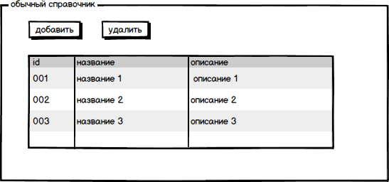

* как выглядит карточка контрагента

Вся картинка не влезла на один лист, поэтому я загрузил [карта контрагенты](https://drive.google.com/?tab=wo&authuser=0#folders/0B9WMEx-Ym10jc1R4Q1dQaFBnS1U)

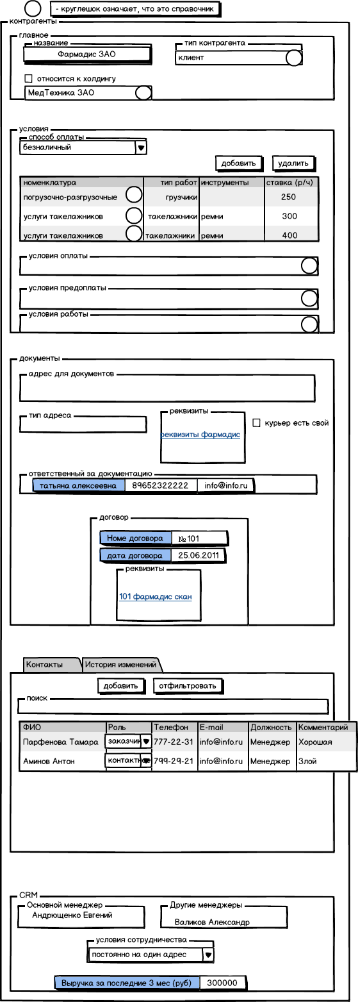

**Быстро добавить контрагента**

Так добавляется быстро контрагент. Создается карточка, где тип отношений ставится “клиента”. Это всегда всплывающее окно раздела, в котором оно инициировалось, а не новый отдельный раздел.

1. **Поля**
   1. **Кнопка**
      1. **Карточка контрагента**

Можно перейти в карточку полную редактирования контрагента. Она откроется в новом полноценном разделе в новом окне, а всплывающее окно “быстро добавить контрагента” исчезнет.

* 1. **Название**
  2. **Входит в холдинг**
     1. **галочка**
     2. **список контрагентов**

Список всех, которые сами не входят в холдинг. Выбор из списка стандартым образом с возможностью бытро отфильтровать набором с клавиатуры.

**Список Физ лиц**

1. поля

* кнопки
  + сохраненные фильтры

Тут отображаются сохраненные фильтры(названия) в столбик, нажатие на такой фильтр, фильтрует Базу Данных по этому фильтру + показывается сам фильтр (его поля), заполненные соответственно.

* + фильтр
    - Поиск по ФИО
    - кол-во свободных
      * дата (стандартная дата)
      * смену
    - выбрать статусы
    - кроме статусов
    - бригады (по фио бригадира)
    - территориальный признак
    - тип отношений
    - квалификация
      * тип работ
      * ведущий тип работ
    - группировать
    - Сохранить фильтр

после нажатия кнопки “сохранить фильтр”, появляется всплывающее окно, в котором надо указать название фильтра.

* настройка вида
* увольнение списком
* кто уволил

1. функционал

* автоматически при любом фильтре список физ лиц отсортирован по следующему принципу, сначала показываются физ лица со статусом надежный, потом полунадежный, потом подработка, потом отказываются, потом прогуливают. Внутри этих списков отсортированы физ лица по принципу отработанных часов по полю “время для оплаты”. Причем показываются физ лица с самым маленьким кол-во часов в самом верху.

Но можно отсоротировать и по таким параметрам:

-оценка клиента за последние 3 месяца (каждому физ лицу) по заказу в разделе [качество](https://docs.google.com/document/d/1jQ1EmukqAbn2JXHpvtPlmHVp5wGsG-WdF9TdkEtISr8/edit) привязывается качество работы и считается по формуле количество 5рок -кол-во троек/общее количество его заказов за последние полные 3 месяца

-кол-во отказов за прошлые 3 месяца

-кол-во отказов за прошлый месяц

-алфавит

-кол-во отработанных часов в прошлом месяце

-кол-во отработанных часов в текущем месяце

* фильтр/бригады тут выбираются из справочника бригады (стандартный справочник см в самом верху) все физ лица, которые в карточке физ лица были

причислены к этой бригаде, можно выбрать несколько бригад. показываются уже выбранные, но можно нажать на поле и появится вспрывающее окно справончика “бригады” из которого можно выбрать еще территориальный признак и он будет показан тут

* фильтр/террит признак тут выбираются из справочника территориальный признак (стандартный справочник см в самом верху) все физ лица, которые в карточке физ лица были причислены к этому территориальному признаку, можно выбрать несколько бригад. показываются уже выбранные, но можно нажать на поле и появится вспрывающее окно справончика “территориальный признак” из которого можно выбрать еще территориальный признак и он будет показан тут
* по полю “кол-во свободных” показывает всех физ лиц не уволенных, которые еще не выбраны на заказы в карточке 2 на “дату”
* по полю фильтр/выбрать статусы можно выбрать среди статусов (см карточку физ лиц ниже) надежный, полунадежный, подработка, отказывается, прогуливает. ПОказывается, какие статусы уже выбраны, нажатием мыши выпадает список оставшихся статусов, можно среди него выбрать. Если не выбрано ничего, то по умаолчанию показываются все статусы.
* по полю фильтр/кроме статусов можно исключить из показа среди статусов (см карточку физ лиц ниже) надежный, полунадежный, подработка, отказывается, прогуливает. Остальные будут показываеться. ПОказывается, какие статусы уже исключены, нажатием мыши выпадает список оставшихся статусов, можно среди него выбрать. Если не выбрано ничего, то по умолчанию показываются все статусы.
* “увольнение списком” -вслпывающее окно с отдельным списоком грузчиков, где только стоят фамилии работающих грузчиков и напротив них галочки “уволить” и комментарий, можно поставить и прокручивать список, сверху и снизу всегда стоят кнопки “сохранить”, чтобы ты мог моментально сохранить уже поставленные галочки с увольнением
* в поле “кто уволил” автоматически ставится пользователь, который уволил работника

**Карточка Физическое лицо**

1. поля

* ФИО
* Тип отношений

Это стандартный справочник, в котором уже сущестуют названия “свой” и “сторонний”. Автоматически тут стоит “свой”.

* Контакты
  + Телефон №1
  + Добавить телефон
* Паспортные данные
  + Серия
  + №
  + Кем и когда выдан
* Реквизиты для оплаты
  + №карты
  + срок действия
  + Комментарий к реквизитам
* квалификация
  + ведущий тип

это галочка, которая может быть только одна из всех типов работ и значению ведущий тип у физ лица присваивается тот тип работ, которому присвоено “ведущий тип”

* + типы работ (справочник)
  + ставка
  + добавить тип работ
* инструменты
  + инструмент (справочник)
  + ставка
  + кол-во
  + приналдежность (свой, компания выдал)
  + добавить инструмент
* Адрес проживания
  + Адрес
  + Метро
  + Территориальный признак(справочник см ниже)
* Бригада (справочник)
* Дата рождения
* Возраст
* Дата устройства на работу
* Время работы
* статус
* уволить
* комментарий увольнения
* кто уволил (автоматически)
* параметры
  + рост
  + размер одежды
* Пользователь заполнивший (автоматически)
* Сохранить

1. функционал

* поле статус может быть только такое:
  + надежный

По списку отказников (см ниже ОТКАЗЫ ГРУЗЧИКОВ) не откзался ни разу за прошлые 3 месяца. И нет штрафов за “не выход” за последние 3 месяца.

* + полунадежный

По списку отказников (см ниже ОТКАЗЫ ГРУЗЧИКОВ) не откзался ни разу за прошлый месяц, хотя отказывался хотя бы раз за последние 3 месяца. И нет штрафов за “не выход” за последние 3 месяца.

* + отказывается

Все остальные, у кого зарегистрированы отказы. Но нет штрафов за “не выход” за последние 3 месяца.

* + подработка

Этот статус ставится только из карточки “физ лиц”, он никак не зависит от кол-ва отказов. В этом статусе, только если нет штрафов за “не выход” за последние 3 месяца. Если есть, то статус прогуливает присваивается

* + прогуливает

Зарегистрированы штрафы за “не выход” за последние 3 месяца. см раздел штрафы ниже.

* + не работает

этот статус можно поставить вручную, если в самой текущей карточке физическое лицо нажать галочку уволить физ лицо. Если снять галочку, сотрудник снова считается работающим.

* серия и № паспорта равны идентификационному номеру, БД при их заполнении проверять на совпадение с уже существующими физ лицами, если они совпадают, с уже существующими физ лицами, то база данных в сплывающем окне показывает фамилию имя отчетсво уже сущесвтующего с ссылкой на фамилии и тогда мышкой можно нажать ссылку и попасть в карточку работника с этими серией и номером паспорта
* кнопка “Добавить телефон” добавляет новое поле для телефона с названием “телефон №2”, №3, №4 и т.п., т.е. увеличивает на единицу нумерацию по отношению к существующему самому большому номеру. Если поле с телефоном пустое, то оно не показывается после осхранения.
* название “типов работ” и “ставка” подтягиваются соответственно справочнику типы работ,т.е. ставка подтягивается вместе с типом работ, но ее можно менять вручную (также можно добавить правой кнопкой мыши)
* справа от “типа работ” в тиблице будет стоять столбец “ведущий тип”, где можно поствить галочку (с исключающим “или”), в примере не показан. Галочка должна стоять обязательно, если пытается сохранить, не поставив галочку, то база ругается и красным пишет комментарий под словом “квалификация” с текстом: “не указан ведущий тип”.
* кнопка “добавить тип работ”, добавляет новую строчку, в которой можно выбрать из справочника тип работ
* аналогично, как и с типом работ с типом инструмента инструмент, ставка, к-во, принадлежность расопложены на одной строчке, ставка подтягивается из справочника соответственно инструменту выбранному, но может меняться вручную, к-во указывается вручную, принадлежность можно выбрать только либо свои либо компания выдала
* тип адреса- справочник
* бригада- справочник, можно выбрать только одну бригаду во всплывающем окне бригады, и физ лицо будет причастно к этой бригаде
* дата устройства и дата рождения аналогичны дате заказа в [карточке 1](https://docs.google.com/document/d/1TnI9oYfIYo_HDxZ1t_-jy-GZYdxnAaivm1Xo7kLALlc/edit)
* пользователь, который начал заполнять карточку, автоматически ставится в поле “пользователь заполнивший”
* автоматически ставится пользователь, который уволил при нажатии на кнопку уволить
* территориальный признак ставится автоматически по станции метро, если указано несколько станций метро, то может быть несколько территориальных прзинаков
* каждое создаение нового физ лица создает и [рассчетный счет](https://docs.google.com/document/d/1uSEBA7fcgEhNB0RcrgmSN1rmHz0dv9CzirhXV5HDnhQ/edit) этого лица (на этом рассчетном счете будут отображаться все финансовые операции: начисления и выплаты в виде проводок)

1. пример заполнения (в примере не указано поле “БРИГАДЫ”, его все равно надо добавить)

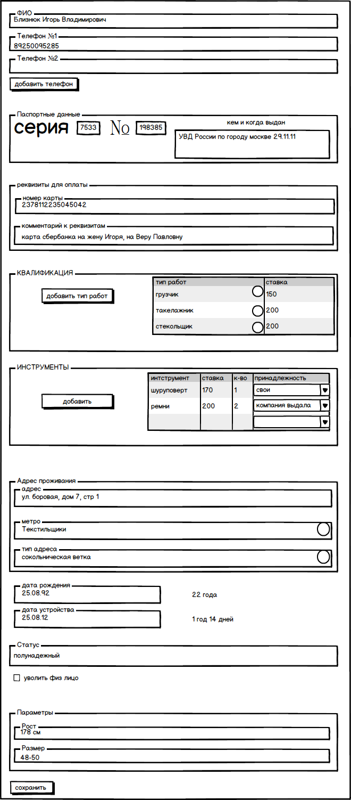

* **Улицы**

1. Поля
   1. Кнопки
      1. Добавить
      2. Удалить
      3. Редактировать
      4. Метро
      5. Территориальный признак
   2. Улицы
      1. Улица
      2. Территориальный признак
      3. Метро
2. Функционал
   * 1. Кнопки “метро” и “территориальный признак” открывают соответствующие справочники.
     2. у одной улицы может быть только один территориальный признак, но сколько станций метро
     3. можно добавлять, удалять улицу правой кнопкой мыши
     4. между справочниками улица, метро, территориальный признак существует взаимосвязь, если где-то привязали одно к другому, то во всех остальных справочниках происходит та же самая привязка
3. Пример заполнения

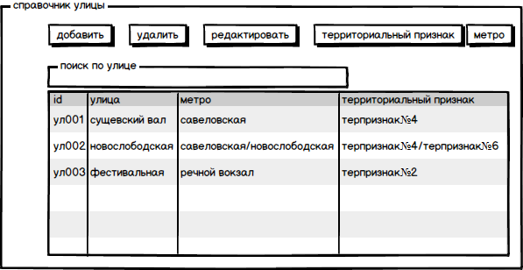

* **Метро**

1. Поля
   1. Кнопки
      1. Добавить
      2. Удалить
      3. Редактировать
      4. Улицы
      5. Территориальный признак
   2. Метро
      1. Название станции
      2. Название ветки
      3. Цвет ветки
      4. Территориальный признак
      5. Улицы
2. Функционал
   * 1. кнопки улицы и территориальный признак открывают соответствующие справочники
     2. у одной станции метро может быть только один территориальный признак, но сколько угодно улиц, можно удалять улицы
     3. можно добавлять, удалять метро правой кнопкой мыши, тогда будет добавляться новая строчка
     4. автоматически все станции метро идут группами по веткам метро, они отсортированы по алфавиту, станции метро внутри своих групп также идут по алфавиту
     5. все ветки метро уже должны находиться в виде списка + их цвета

<http://metro.yandex.ru/moscow> (они все тут: сокольническая, филевская, таганско-краснопресненская и т.д.)

* + 1. между справочниками улица, метро, территориальный признак существует взаимосвязь, если где-то привязали одно к другому, то во всех остальных справочниках происходит тоже самое

1. Пример заполнения

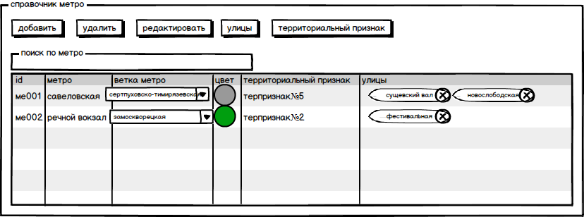

* **Территориальный признак**

1. поля

* кнопки
  + добавить
  + удалить
  + редактировать
  + улицы
  + метро
* территориальный признак по метро
  + название
  + выбрать цвет
  + метро
  + улица
* не привязанные станции метро со своими цветами

1. функционал

* поиск можно осуществлять как по территориальному признаку, так и по метро, так и по улице, автоматически стоит поиск по территориальному признаку.
* кнопки улицы и метро открывают соответствующие справочники
* между справочниками улица, метро, территориальный признак существует взаимосвязь, если где-то привязали одно к другому, то во всех остальных справочниках происходит тоже самое
* можно добавлять новый территориальный признак с указывать и редактировать название, цвет в котором везде отображается фон названия территориального признака
* можно добавлять, удалять территориальный признак правой кнопкой мыши
* можно привязывать станции метро к территориальному признаку из справончика метро
* станции метро имеют цвет своих веток метро, как в примере.
* не привязанные станции метро- все станции метро, которые есть в справочнике “метро”, но которым не присвоен “территориальный признак”. Можно мышкой перетащить название метро из этого раздела в соответствующее поле “метро” в таблице территориального признака. Если нажать на крестик у метро в таблице территориального признака, то данная станция метро из этого поля исчезнет и появится в поле “не привязанные станции метро”.
* в самом низу показаны списокм станции метро (с их названиями и цветом соответственно цвету справочника метро), которые еще не привязаны к территориальному признаку
* можно привязывать названия улиц к территориальному признаку

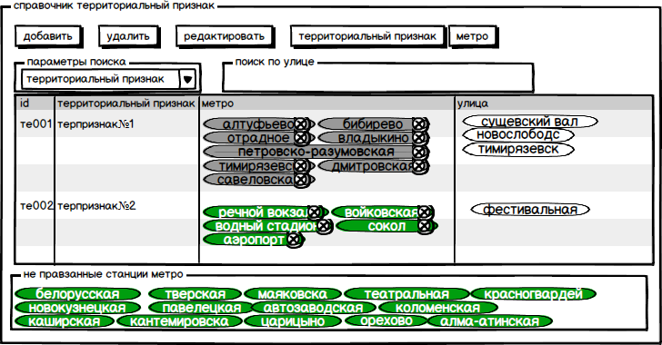

* **Штрафы**

1. поля

* кнопки
  + добавить
  + удалить
* штраф
  + id
  + кр название
  + полное название
  + сумма

1. функционал

* правой кнокой мыши можно добавить и удалить штраф

1. пример заполнения

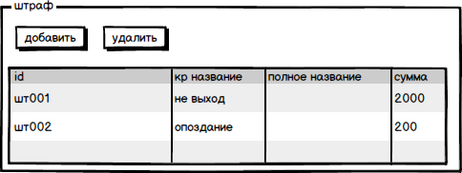

**Карточка В**

Это таблица.

* Кнопки

1. Добавить

Этой кнопкой добавляется новая строчка таблицы. Автоматически выделена ячейка “ставка клиент”.

1. Удалить

Удаляется вся строчка, на котороый выделена ячейка.

* Таблица

Таблица состоит из строчек, а каждая строчка состоит из полей: “ставка клиент”, “Цена В”, “Разница”, “Рентабельность”.

1. Ставка клиент

Каждая ячейка этого столбца имеет числовой формат целых чисел. Вбивается вручную с клавиатуры.

1. Цена В

Каждая ячейка этого столбца имеет числовой формат целых чисел. Вбивается вручную с клавиатуры.

1. Разница

Автоматически заполняется по формуле: Разница=Ставка клиент-Цена В.

1. Доля

Автоматически заполняется по формуле: Рентабельность=Разница /Савка клиент.

Функционал:

* автоматически таблица отсортирована по возрастанию по ячейке “ставка клиент”
* Правой кнопкой мыши можно добавить новую строчку(как кнопка “добавить” работает), можно удалить текущую.
* Нажатием левой кнопкой мыши по ячейке цена В, либо ставка клиент выделяет ячейку для редактирования

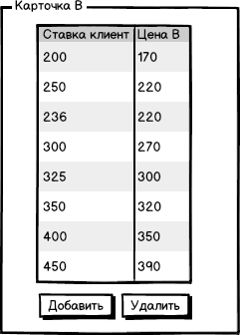

**Смены работ**

* Поля
  + кнопки
    - добавить
    - удалить
  + смены работ
    - начало
    - конец
    - название
    - краткое название
  + функционал
    - смены работ
      * начало

нажатие левой кнопкой мыши выделяет для редактирования, отображается в формате “00:00”, можно вбить вручную, но при каждом нажатии, ниже, выскакиевает ползунок, перетаскиванием мышки которого, устанавливает время в часах, шаг ползунка равен 15 минутам.

* + - * конец

аналогично “началу”

* + - * название

текстовое поле, при нажатии в котором на Ентер, сохраняет текущие вбитые данные и выделяет поле “краткое название”

* + - * краткое название

текстовое поле, при нажатии в котором на Ентер, сохраняет текущие вбитые данные и выделяет кнопку “сохранить”

* + - правой кнопкой мыши можно добавлять или удалять новые строчки таблицы “смены работ”
    - нажатие левой кнопкой мыши на поле выделяет его для редактирования
  + Пример заполнения

